Экспозиция

Выкопировка с карты градостроительного зонирования  (Действующая редакция)  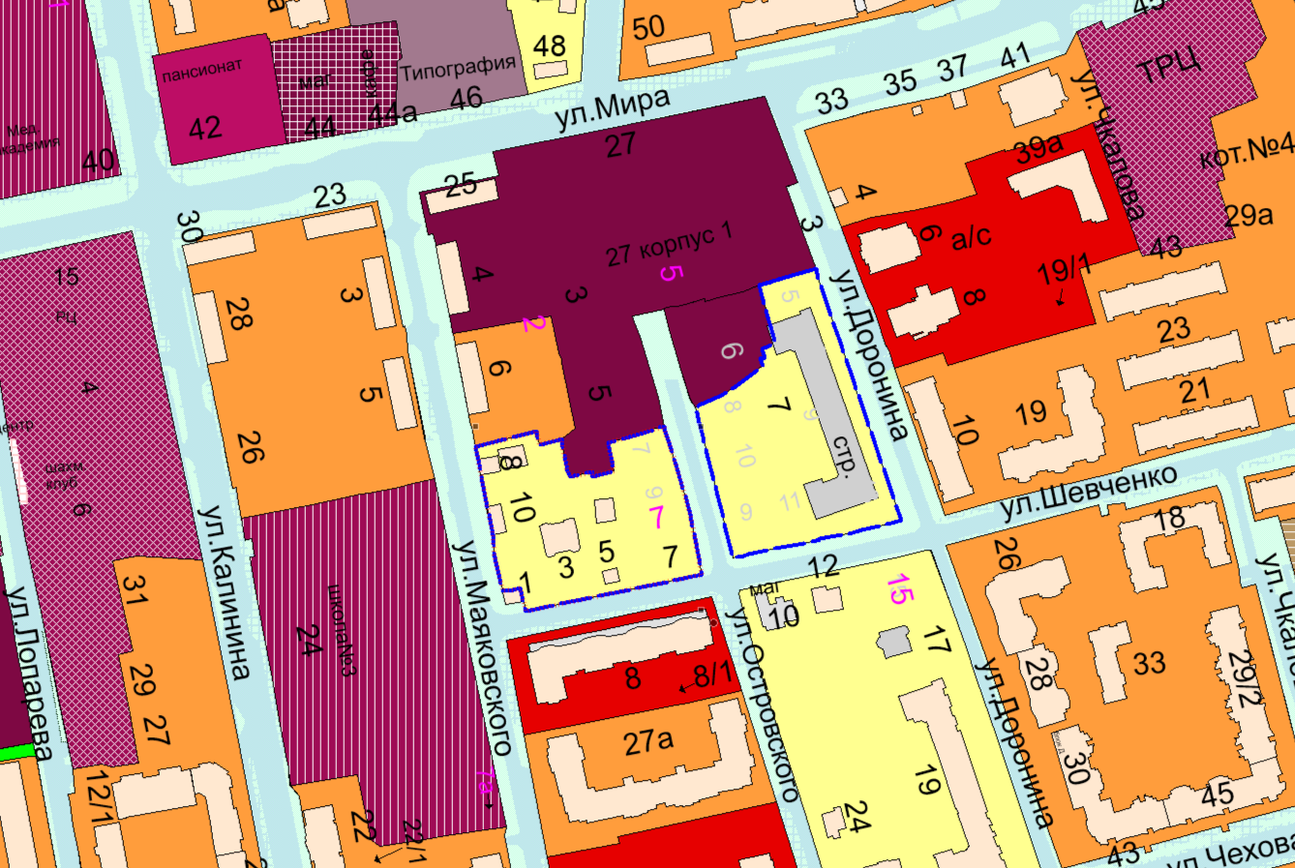 | Выкопировка с карты градостроительного зонирования  (Предлагаемая редакция)  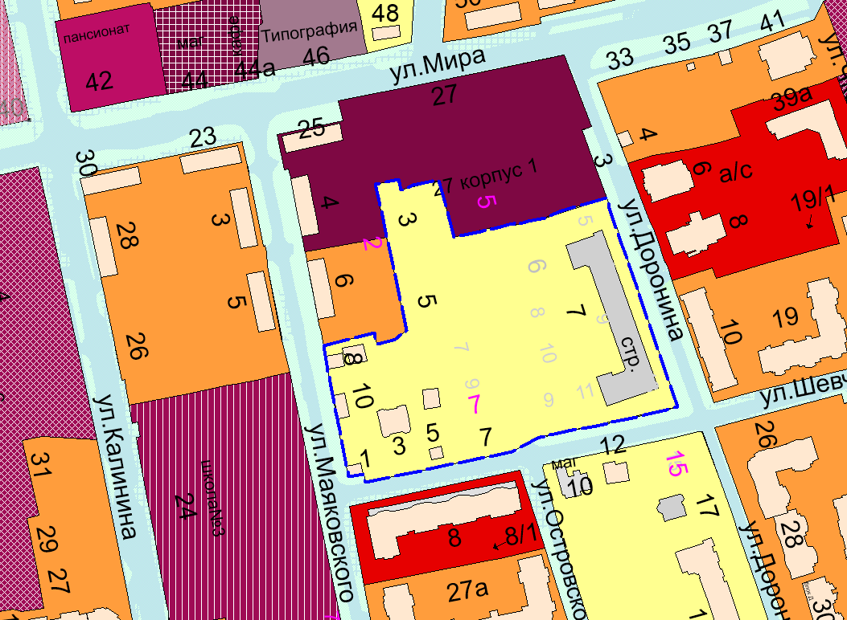
УСЛОВНЫЕ ОБОЗНАЧЕНИЯ
- границы зоны индивидуальной жилой застройки (ЖЗ 104)
Заявитель: Департамент градостроительства и архитектуры Администрации города Ханты-Мансийска
Предложение: Изменить границы зоны индивидуальной жилой застройки (ЖЗ 104) планировочного микрорайона 2:1:4

